THPT PHÚ NHUẬN
ĐÁP ÁN ĐỀ THI HỌC KÌ I NĂM HỌC 2013 – 2014
Môn: LÝ – KHỐI 10
Câu 1 : 1,5đ
Là chuyển động có quỹ đạo tròn trong đó chất điểm đi được những cung tròn có độ dài bằng nhau trong những khoảng thời gian bằng nhau tùy ý. (0,5x2) | 1
Sai vì 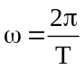 không phụ thuôc bán kính nên các chuyển động cùng chu kì thì có cùng tốc độ góc (0,5) | 0,5

Câu 2 : 1,5đ
- Vectơ gia tốc của một vật luôn cùng hướng với vectơ lực tác dụng lên vật.  - Độ lớn của vectơ vận tốc: tỉ lệ thuận với độ lớn của vectơ lực tác dụng lên vật,  tỉ lệ nghịch với khối lượng của vật (0,5x2) | 1
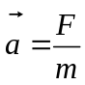 (0,5) | 0,5

Câu 3 : 2,0đ
+ Lực ma sát trượt tác dụng lên một vật luôn cùng phương và ngược chiều với vận tốc tương đối của vật ấy đối với vật kia (0,5)  + Độ lớn của lực ma sát trượt tỉ lệ thuận với áp lực N tác dụng lên mặt tiếp xúc (0,5)  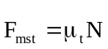 (0,5) | 1,5
Hệ số ma sát trượt phụ thuộc tính chất của các mặt tiếp xúc (hoặc phụ thuộc vào vật liệu và tình trạng của hai mặt tiếp xúc) (0,5) | 0,5

Đáp án trên dựa vào NDCB, HS có thể trả lời theo SGK hoặc cách khác miễn hợp lý

Câu 4 : 2,0đ
a) 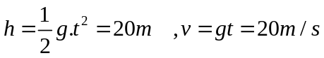 (0,5x2 )  b) 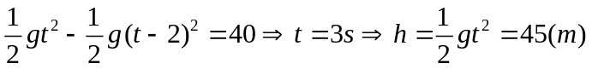 (0,5x2 ) | 2,0

Câu 5A : 3,0 đ

a) 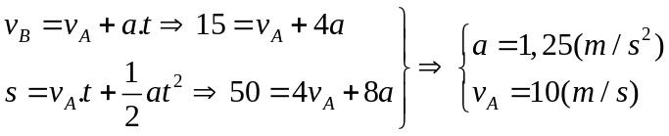 (0,5x2 ) | 1,0
b) Chọn chiều (+) là chiều CĐ  Viết : 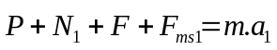 hay vẽ hình đúng, có 4 lực ( 0,25 )  Chiếu lên chiều dương, ta được:  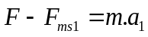 ( 0,25 )  Mà 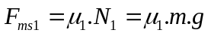 ( 0,25)  → 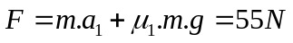 ( 0,25) | 1,0
c) 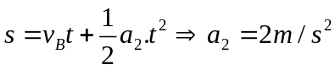 ( 0,25)  Viết : 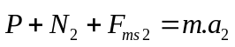 hay vẽ hình đúng ( 0,25 ) Chiếu lên trục Oy, ta được:  Chiếu lên trục Ox, ta được:  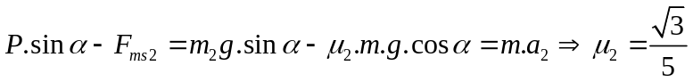 ( 0,25)  Thời gian vật trượt 43,75m đầu tiên: 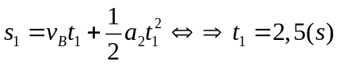  Thời gian vật trượt 56,25m cuối =t-t₁=2,5(s) ( 0,25)  CHÚ Ý : HS có thể dùng cách khác để tính đúng đáp số , vẫn cho đủ điểm | 1,0

Câu 5B : 3,0 đ

a) 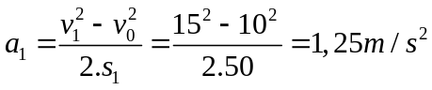 ( 0,5x2 ) | 1,0
b) Chọn chiều (+) là chiều CĐ ( 0,25 )  Viết : 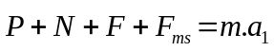 hay vẽ hình đúng, có 4 lực ( 0,25 )  Chiếu lên chiều dương, ta được:  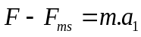 ( 0,25 )  Mà 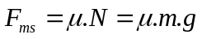  → 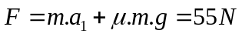 ( 0,25) | 1,0
c) Viết : 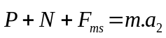 hay vẽ hình đúng, có 3 lực ( 0,25 )  Chiếu lên chiều dương, ta được:  ( 0,25 )  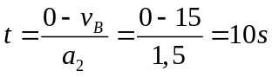 ( 0,25)  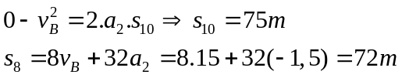  Quãng đường đi hai giây cuối=s₁₀-s₈= 3(m) ( 0,25)  CHÚ Ý : HS có thể dùng cách khác để tính đúng đáp số , vẫn cho đủ điểm | 1,0
Học sinh làm đúng không theo các bước như đáp án vẫn cho nguyên điểm từng phần
Thiếu hay sai đơn vị chỉ trừ ở đáp số (có hỏi) 0,25đ và chỉ trừ 1 lần cho mỗi bài toán.

